上 海 电 力 大 学

《数字集成电路设计与分析》实验报告



实验题目： 模50加减法计数器设计与仿真
专 业：
班 级 学号 2
姓 名
时 间

- 实验目的
1、掌握时序逻辑电路的源代码测试代码编写原则
2、熟练掌握VI编辑器，并用VCS调试验证设计程序的正确性
- 实验任务及要求
用VI编辑器完成模50加减法计数器的源程序、测试程序的编写，并用VCS仿真验证设计的正确性
- 实验内容及步骤
1、实验的源代码
module mod50_counter(
input clk, // 时钟信号
input rst, // 复位信号
input up_down, // 加减控制信号，1为加，0为减
output reg [5:0] count // 计数器输出
);

always @(posedge clk or posedge rst) begin
if (rst) begin // 复位时，计数器清零
count <= 6'b0;
end else begin // 非复位时，根据加减控制信号进行计数
if (up_down) begin // 加法模式
if (count == 6'b110010) begin // 如果计数器达到50，重置为0
count <= 6'b0;
end else begin // 否则，计数器加1
count <= count + 1;
end
end else begin // 减法模式
if (count == 6'b0) begin // 如果计数器为0，重置为50
count <= 6'b110010;
end else begin // 否则，计数器减1
count <= count - 1;
end
end
end
end

initial begin
$vcdpluson; // vcdplus.vpd格式的波形文件
end

endmodule

2、实验的测试代码
module mod50_counter_tb;

// 定义信号变量
reg clk; // 时钟信号
reg rst; // 复位信号
reg up_down; // 加减控制信号
wire [5:0] count; // 计数器输出

// 实例化模50加减法计数器模块
mod50_counter uut (
.clk(clk),
.rst(rst),
.up_down(up_down),
.count(count)
);

// 初始化信号变量的值
initial begin
clk = 0; // 初始时钟信号为0
rst = 1; // 初始复位信号为1，使计数器清零
up_down = 1; // 初始加减控制信号为1，使计数器进行加法操作
end

// 每隔10ns改变一次时钟信号的值，产生周期为20ns的时钟波形
always #10 clk = ~clk;

// 在仿真开始后的100ns取消复位信号，使计数器开始工作
initial #100 rst = 0;

// 在仿真开始后的500ns改变加减控制信号的值，使计数器进行减法操作
initial #500 up_down = 0;

// 在仿真开始后的1000ns结束仿真
initial #1000 $finish;

// 显示计数器的输出值和当前时间
always @(posedge clk) begin
$display("Count = %d at time = %t", count, $time);
end

endmodule
3、VCS仿真结果
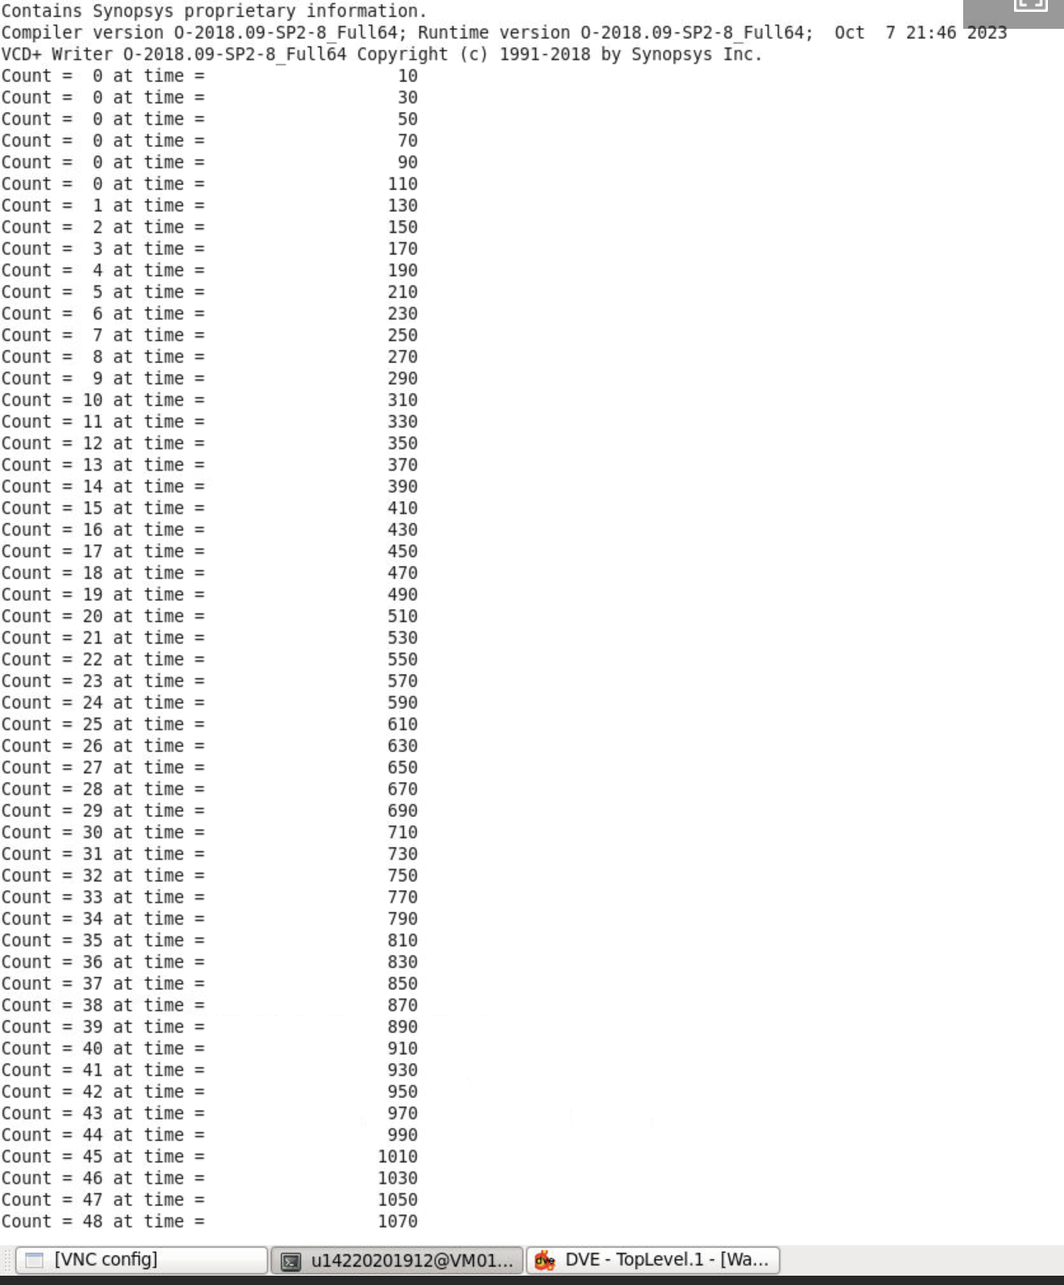
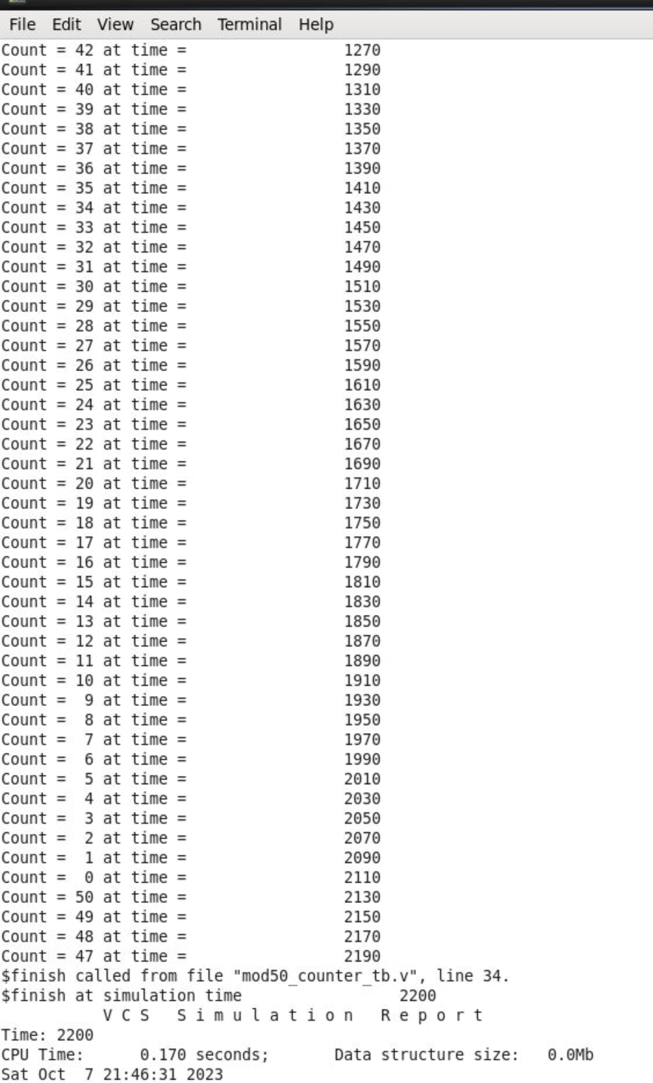
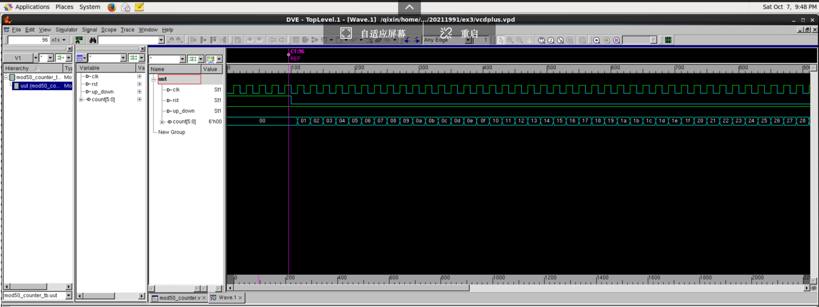
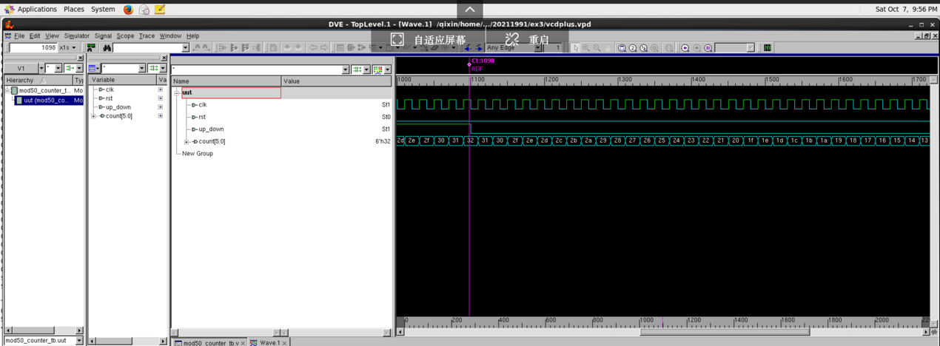
- 实验总结

